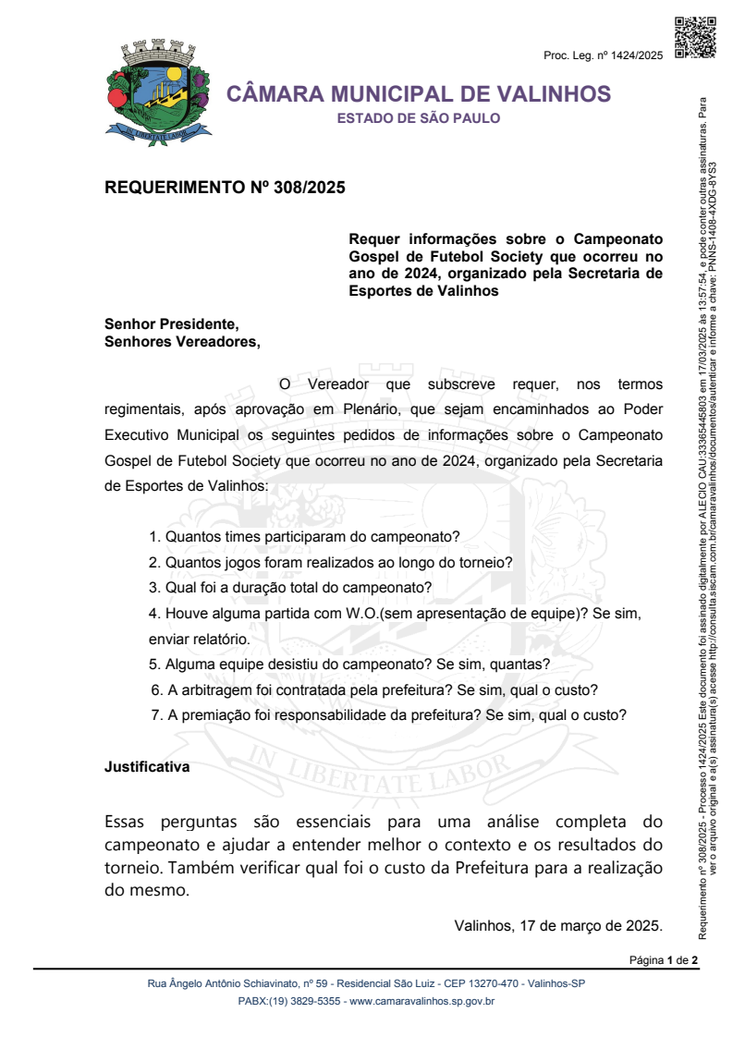

Em resposta ao REQUERIMENTO Nº 308/2025

***Assunto: Campeonato Gospel de Futebol Society que ocorreu no ano de 2024, organizado pela Secretaria de Esportes da Valinhos.***

A Secretaria de Esportes e Lazer, vem mui respeitosamente por meio deste e em reposta ao REQUERIMENTO referido, buscar o esclarecimentos dos questionamentos dentro das informações disponíveis.

1) Quantos times participaram do campeonato ?

***RESPOSTA: Do campeonato em 2024 participaram no total 7 (sete) equipes***

2)Quantos jogos foram realizados ao longo do torneio ?

***RESPOSTA: Ao todo foram 24 jogos realizados.***

3) Qual foi a duração total do campeonato?

***RESPOSTA: A competição foi do mês de Junho até Setembro de 2024.***

4) Houve alguma partida com W.O (sem apresentação da equipe) ? Se sim, enviar relatório.

***RESPOSTA: Sim, a equipe da JCV no decorrer do campeonato não compareceu em 2 jogos. No primeiro, os dirigentes foram advertidos via mensagem e após constatada a 2ª audiência, aplicou-se a decisão técnica de desqualificação da equipe, tornando o placar da partida (5x0) em todos os jogos em que a equipe esteve envolvida.***

5) Alguma equipe desistiu do campeonato? Se sim, quantas ?

***RESPOSTA: Não houve desistência, apenas o W.O já referido acima no item (4).***

6) A arbitragem foi contratada pela prefeitura ? Se sim, qual o custo ?

***RESPOSTA: Sim, o custo da arbitragem por partida foi de R$ 280,00, sendo o total o valor de R$ 6.720,00 (Seis mil Setecentos e Vinte Reais)***

7) A premiação foi responsabilidade da prefeitura? Se sim, qual o custo ?

***RESPOSTA: Sim, foram ao todo: 1 troféu de campeão, 1 troféu de vice, 1 troféu de melhor defesa, 1 troféu de artilharia e 50 medalhas (25 ouro e 25 prata)***

***Total em premiação R$ 810,00 (Oitocentos e Dez reais)***